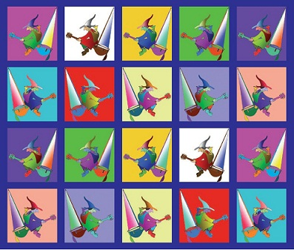

MODULO D’ISCRIZIONE

REGATA/VELEGGIATA della befana

XxXIV edizione

5 Gennaio 2020

Imbarcazione tipo: | Numero velico o Targa:
Nome imbarcazione: | Lunghezza:
 | BSF (facoltativo):
TIMONIERE
Cognome: | Nome:
Data di nascita: | Tessera FIV:
Cellulare: | e_mail:

EQUIPAGGIO:

________________________________________________________________________________________________________________________________________________________________________________________________________________________________________________
________________________________________________________________________________________________________________________________________________________________________________________________________________________________________________________________________________________________________________________________________________________________________________________________________________
________________________________________________________________________________
________________________________________________________________________________

RESPONSABILITA’:
Il/La sottoscritto/a dichiara esplicitamente di assumere a proprio carico, ogni e qualsiasi responsabilità, per danni che dovessero derivare a persone e/o a cose di terzi, sia in mare che in terra, in conseguenza della partecipazione alla manifestazione, alla quale, con il presente modulo, mi iscrivo, sollevando da ogni responsabilità il Comitato Organizzatore e tutti coloro che concorrono all’organizzazione sotto qualsiasi titolo.
DIRITTI FOTOGRAFICI E TELEVISIVI:
Il sottoscritto e tutti i membri dell’equipaggio dell’imbarcazione partecipante concedono gratuitamente assoluto diritto e permesso di utilizzare il loro nome, voce, immagine, ritratto, materiale biografico come pure qualsiasi raffigurazione delle imbarcazioni in qualsiasi veicolo mediatico (sia la televisione, la stampa o internet), inclusi filmati, al solo scopo di pubblicità, promozione, riporto e divulgazione di informazioni riguardanti la partecipazione alla manifestazione.
AUTORIZZAZIONE AL TRATTAMENTO DEI DATI PERSONALI (Art. 23 D.Lgs. 196/03 e Regolamento UE n. 679/2016 GDPR):
Il sottoscritto e tutti i membri dell’equipaggio autorizzano al trattamento dei dati personali, ivi compresi i dati sensibili.

Data Firma del timoniere
__/__/____ _________________________________

